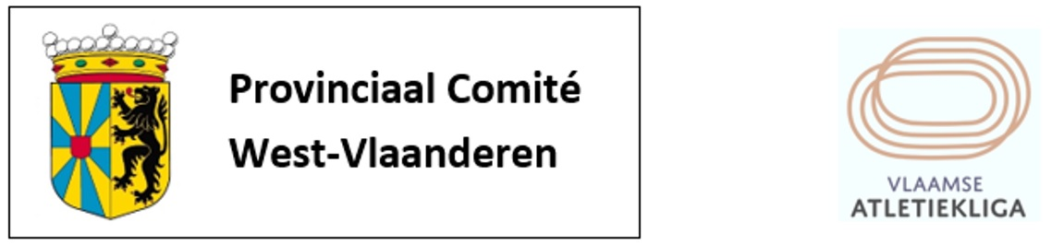

Clubklassementen 2017
Meisjes Cadetten Jongens Cadetten
1 AZW 271,5 1 AVR 282
2 FLAC 191 2 FLAC 261,5
3 HCO 134,5 3 KKS 80,5
4 HAC 124 4 OB 74
5 MACW 89 5 HAC 68
6 AVR 53 6 AVMO 62,5
7 OB 28 7 MACW 49,5
8 AVMO 23 8 HCO 42
9 KKS 10 9 AZW 36
Meisjes Scholieren Jongens Scholieren
1 HAC 162 1 FLAC 175,5
2 AVR 156 2 MACW 174,5
3 FLAC 133 3 AZW 174
4 HCO 115 4 AVR 163
5 AZW 65 5 KKS 127,5
6 OB 62 6 OB 96,5
7 KKS 56 7 AVMO 36
8 AVMO 55 8 HAC 25
9 MACW 45
Vrouwen JSM Mannen JSM
1 FLAC 253 1 KKS 313,5 2 HAC 229 2 FLAC 209
3 AVR 169 3 AVMO 189
4 AVMO 141 4 AZW 188,5
5 HCO 106 5 AVR 159 6 AZW 96 6 MACW 143
7 OB 72,5 7 HAC 131
8 MACW 71,5 8 OB 114
9 BEHO 33 9 HCO 71
10 KKS 17 10 BEHO 8
TOTAAL VROUWEN TOTAAL MANNEN 1 FLAC 577 1 FLAC 646
2 HAC 515 2 AVR 604 3 AZW 432,5 3 KKS 521,5
4 AVR 378 4 AZW 398,5
5 HCO 355,5 5 MACW 367
6 AVMO 219 6 AVMO 287,5
7 MACW 205,5 7 OB 284,5
8 OB 162,5 8 HAC 224
9 KKS 83 9 HCO 113
10 BEHO 33 10 BEHO 8

